Pressemitteilung
24.10.2017

Tirol statt Lake Tahoe, Neustift statt Neuseeland
Seit 30 Jahren treffen im Stubaital Skifahrer und Snowboarder auf die Wintersportindustrie zum höchsten Materialtest der Alpen

Unterhaching – Seit 1989 gehört das SportScheck GletscherTestival zum ersten Treffpunkt des Jahres in der Wintersportszene. Der höchste und größte Materialtest der Alpen markiert für viele den Start in die neue Saison und gibt Entscheidungshilfe bei neuen Ski oder Snowboards. Dieses Jahr lädt SportScheck vom 09. bis zum 12. November zum 30. GletscherTestival ins Stubaital ein. Zeit, um ein wenig zurück und weit nach vorne zu blicken.
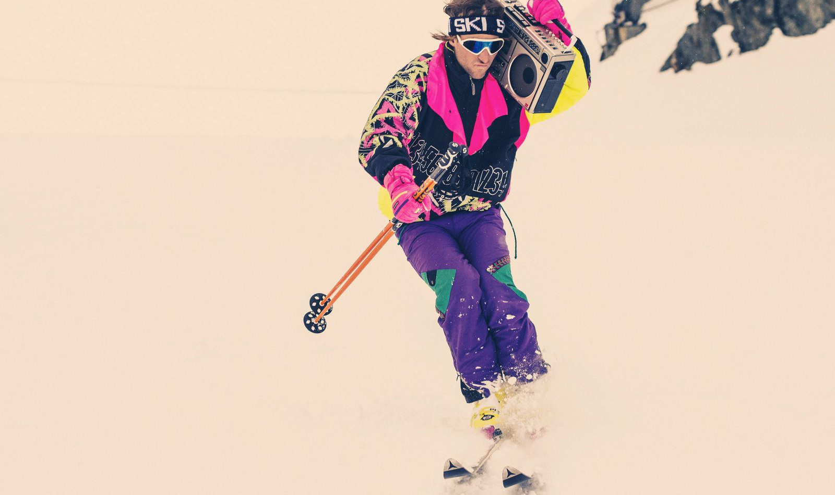
Bildausschnitt: Aestivation, Generations of Freeskiing, Copyright: Klaus Polzer/Red Bull Content Pool

Wintersport Ende der 80er Jahre: Das war die Zeit als Snowboarder auf den Pisten noch völlig unbekannt, Carving-Ski „das neue Ding“ und das Internet nur etwas für Nerds waren. Zu dieser Zeit lud SportScheck bereits zum Materialtest auf den Stubaier Gletscher ein. Entgegen vieler Unkenrufe gibt es heute immer noch Schnee, Wintersport und mit 14,6 Millionen Schneesportler in Deutschland, mehr denn je. Die Ausrüstung mit Helmen, Ski, Snowboards und zusätzlichem Equipment wird dabei von Jahr zu Jahr leichter, sicherer und smarter.
Über 3.800 Teile davon kann rund um das zweite Novemberwochende jeder Winterportler vier Tage lang in einer Höhe von bis zu 3.210 Metern ausprobieren: Skischuhe, Snowboardboots, Bindungen, Tourenski, Splitboards, Protektoren und Rucksäcke von etwa 50 Marken. Doch nicht nur das Material hat sich in 30 Jahren entscheidend weiterentwickelt. Die Sportarten selbst und die Sprache sind heute mit 1989 nicht mehr zu vergleichen.

Über den Tisch buttern
Ski werden immer breiter, Skifahren breitbeiniger und die Sprache englischer. Um sich einen Überblick über die Flut an neuem Equipment zu verschaffen, treffen sich die Wintersportindustrie und Schneesportler zum Saisonstart im Stubaital. Dort wird nicht nur getestet, sondern ausgetauscht, geratscht und sich wiedergesehen. Die Zeit in der man das Wort Freeskiing (Oberbegriff für Freestyle-Skiing im Park und Freeride außerhalb der Piste) übersetzen musste und „Hot-Dogging“ genannt hat, ist lange vorbei. Doch die Entwicklung schreitet rasant voran. Wer auch im Lift oder der neuen 3S Gondel zur Bergstation Eisgrat am Puls der Zeit bleiben will, findet hier eine kleine Hilfestellung zum Small-Talk für die Bergfahrt:

Aerial: Sprung
Back Country: Ski- oder Snowboardfahren neben den Pisten
Bandana: Halstuch
Beanie: Pudelmütze
Buttern: Sich mit Bodenkontakt über die Skispitzen drehen
Epic Run: Erinnerungswürdige Abfahrt
Face Plant: Aufs Gesicht fallen
Goggles: Schneebrille
Leg Burner: Anstrengende Aufwärm-Abfahrt
Milk Run: Erste Abfahrt des Tages
Shred: Sich gekonnt durch den Schnee zu bewegen.
Spin: Rotation um die eigene Körperachse
Table: Der flache Teil einer Schanze nach dem Sprung
Zipper-Line: Der schnellste Weg nach unten

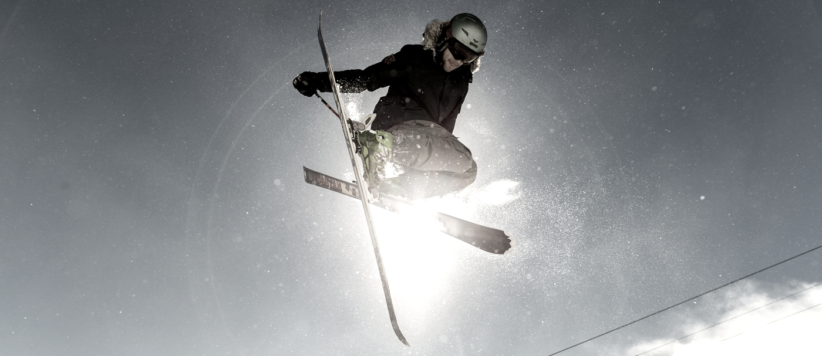
Bild: SportScheck GletscherTestival heute
Das 30. SportScheck GletscherTestival auf einen Blick
Was, Wo, wann

Termin: Donnerstag, 09. – Sonntag, 12. November 2017
Ort: Stubaier Gletscher, Tirol

Programm: Taglich Testen von 9 bis 16 Uhr und Sonntag bis 15 Uhr.
Kostenlose Workshops rund um LVS, Ski- und Snowboardtouren, Wachsen (TOKO) und Waerables (SAMSUNG).

Infos zu Anmeldung, Unterkunft und Anreise:
mein.sportscheck.com/winter/gletschertestival

Über SportScheck:
SportScheck ist Deutschlands führender Sportfachhändler (nach Umsatz). Das Sortiment ist im Web, im Mobile Shop, via Shopping-App, per Katalog und stationär in 19 Filialen erhältlich. Die Firmenzentrale des 1946 von Otto Scheck gegründeten und seit 1991 zur Otto Group gehörenden Unternehmens ist in Unterhaching bei München. „Unsere Mission ist Menschen zusammen zu bringen, die einen aktiven, sportlichen Lebensstil führen möchten und SportScheck zu einem authentischen Treffpunkt für das Erlebnis Sport zu machen“, erklärt Markus Rech, Vorsitzender der Geschäftsführung von SportScheck.

Pressekontakt:

Pressestelle SportScheck
Telefon: +49 (0)89 6654 1851
pr@sportscheck.com

Rotwand Digitale PR GmbH
Laura Zehentbauer / Anton Martic
Telefon: +49 (0)89 7167223-12
E-Mail: laura.zehentbauer@rotwand.net

Folgen Sie uns jetzt auf Twitter und
erhalten SportScheck News immer als Erstes!

Statista, 2017: https://de.statista.com/statistik/daten/studie/247654/umfrage/die-herkunft-von-wintersportlern-nach-laendern-in-absoluten-zahlen/

